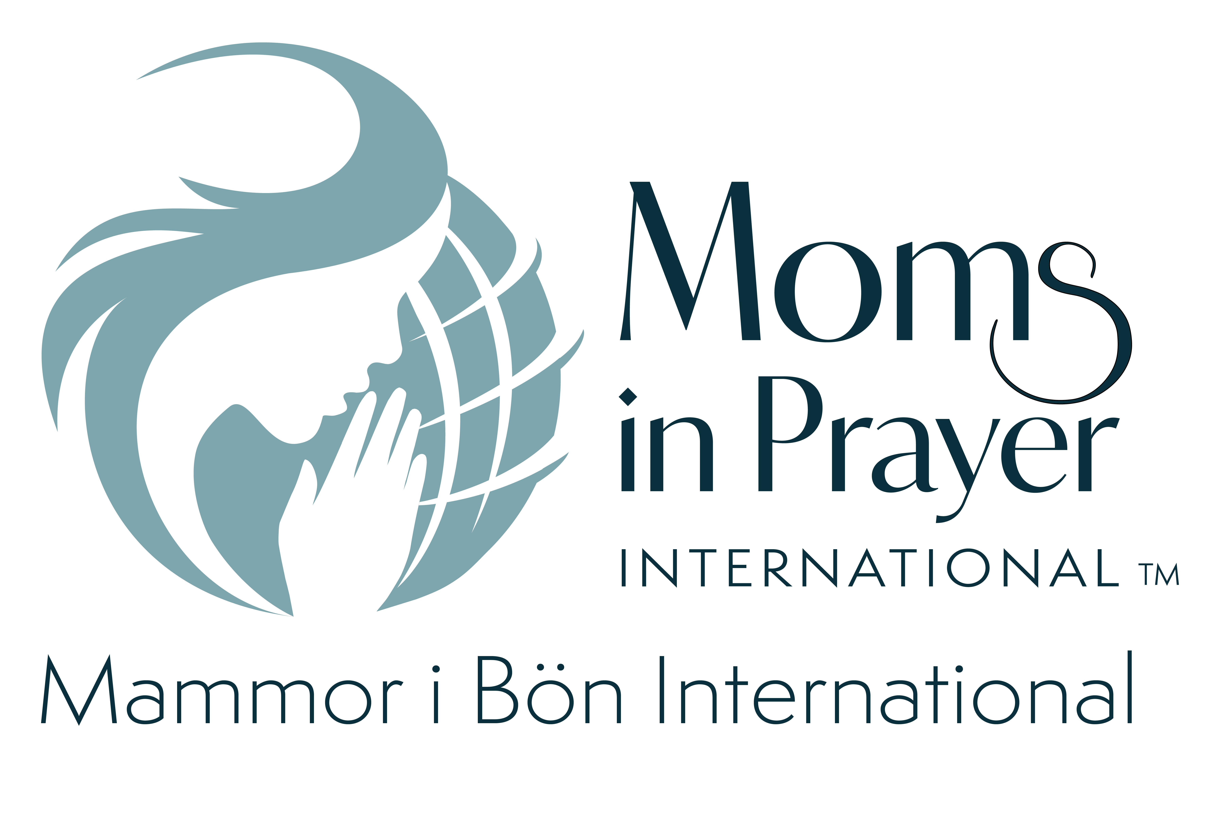

Mammor i Bön Böneblad Datum
- Lovprisning: Prisa Gud för den han är, hans egenskaper, hans namn eller hans karaktär.
Gud Är: Beskyddaren

Ps: 32:7 Du är mitt beskydd, du bevarar mig från nöd, du omger mig med frälsningens jubel. Sela  Ps 119:114 Du är mitt skydd och min sköld, jag hoppas på ditt ord. | Ord 18:10 Herrens namn är ett starkt torn, den rättfärdige skyndar dit och får skydd  2 Thess 3:3 Men Herren är trofast. Han ska styrka er och skydda er från den onde.

- Syndabekännelse: Under tystnad. Ledaren börjar och slutar denna del.
1 Joh 1:9 Om vi bekänner våra synder är Han trofast och rättfärdig så att han förlåter oss våra synder och renar oss från all orättfärdighet.

- Tacksägelse: Tacka Gud för konkreta bönesvar och annat som han har gjort.
1 Tess 5:18 Tacka Gud under alla livets förhållanden. Detta är Guds vilja med er i Kristus Jesus.

- Förbön: 1 Tim 2:1 Först av allt uppmanar jag till bön, åkallan, förbön och tacksägelse för
alla människor.

-För barnen: Bilda grupper om två/tre. Varje mamma sätter in ett barns namn i bibelversen och låter den
helige Ande leda oss i förbön (Anpassade ord från Ps 71 )

Herre, skydda_____s själ och håll honom/henne säker från alla faror.

Namn 1: Namn 2: Namn 3:

-För lärare och personal:
Ord 29:25 Vi ber att människofruktan inte blir en snara för_____utan att han/hon blir beskyddad av Dig när han/hon förtröstar på Dig.

Namn 1:________________________Namn 2:_____________________Namn 3:________________________

-För skola/universitet/högskola/förskola:
-Be om väckelse och andlig klarsyn.
-Be________________________________________________________________________________________

-För Mammor i Bön:
-Be att varje skola skall få en Mammor i Böngrupp.
-Be att Mammor i Bön organisationen förblir ren och obefläckad.
-Be_________________________________________________________________________________________

Kom ihåg: Vad som sägs i gruppen stannar i gruppen.

